**东南大学自动化学院**

**《运动控制》实验**

**控制系统中的中央处理器**

**实验次数：第2次**

**姓 名：邹滨阳 学 号： 08022305**

1. **实验器件标注**

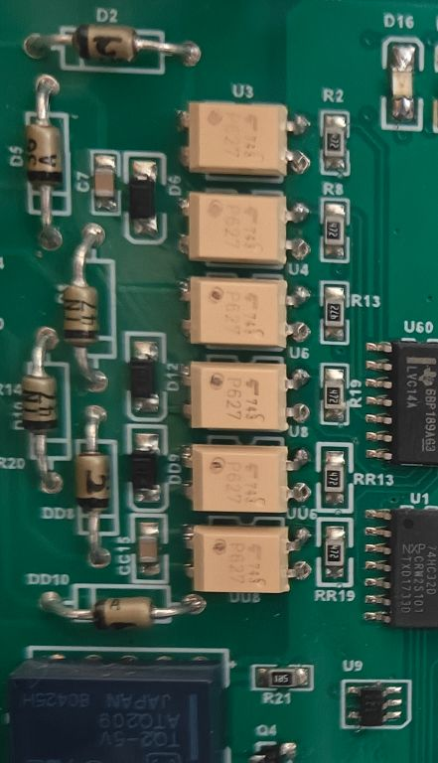

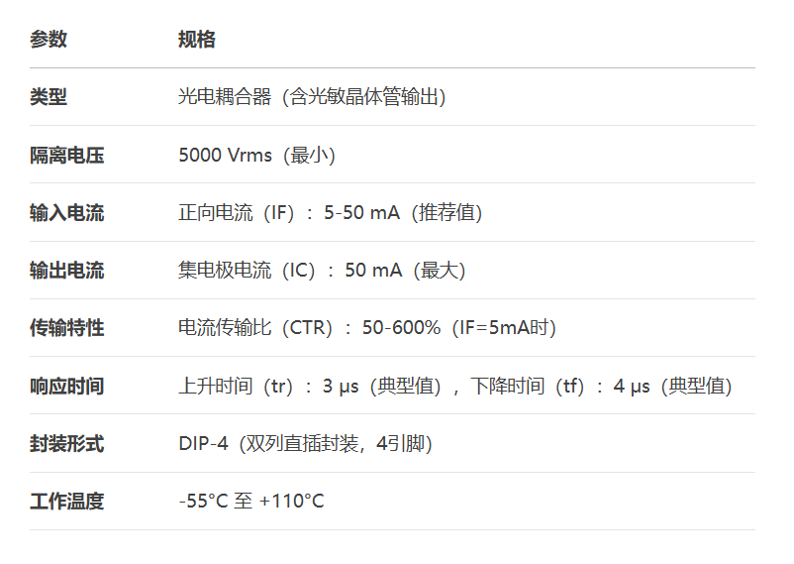

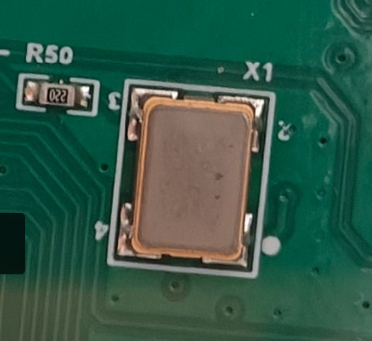

**晶振**

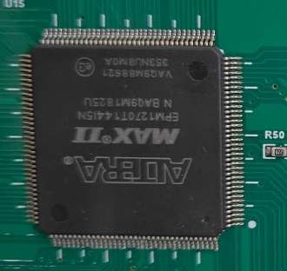

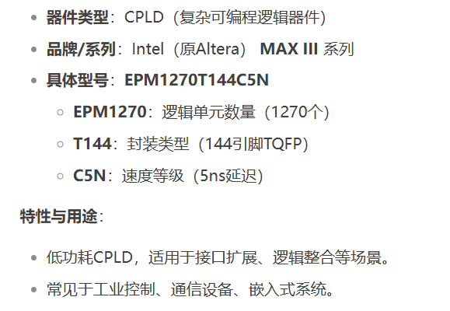

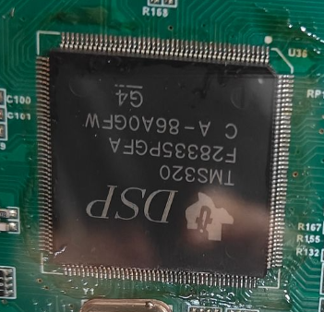

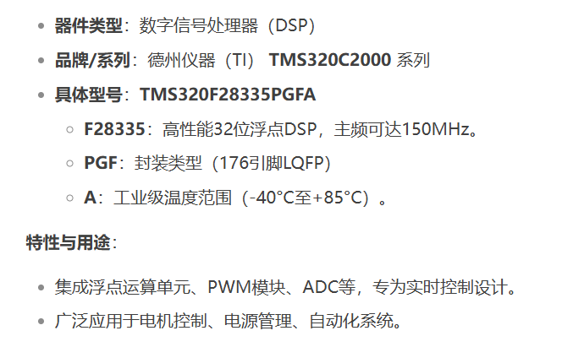

1. **实验内容**

STM32学习：

STM32是由意法半导体（ST Microelectronics）推出的基于ARM Cortex-M架构的32位微控制器（MCU）系列，以其低功耗、高性能和丰富的功能著称，广泛应用于物联网设备、可穿戴技术、工业控制、医疗设备、智能家居等领域。该系列包含多种型号，如STM32F103、STM32F407和STM32F429，支持不同封装和引脚配置，满足嵌入式系统开发中的多样化需求。其命名规则通过字母和数字组合标识产品家族、性能等级、闪存容量、封装类型及温度范围等关键参数，例如“STM32F051R8T6”中“F”代表系列特性，“051”为型号代码，“R”表示引脚数，“8”为闪存容量，“T”为封装形式，“6”为温度范围。

STM32选型需综合考虑内核性能（如Cortex-M3、M4、M7）、主频（72MHz至240MHz）、内存容量（SRAM与Flash）、外设接口（ADC、DAC、USB、CAN等）及功耗特性。开发板如STM32F103C8T6基于Cortex-M3内核，主频72MHz，配备20KB SRAM和64KB Flash，集成GPIO、定时器、串口通信、DMA等模块，支持最小系统电路设计，包含晶振、复位电路、电源管理和启动配置（通过BOOT引脚选择从Flash、系统存储器或SRAM启动）。系统架构以多级AHB总线为核心，连接Cortex-M内核、DMA控制器、存储单元及外设桥接模块，实现高效数据交互。引脚定义中需注意部分引脚（如PC13-PC15）的电流限制及复用功能配置，而启动模式与最小系统电路设计则为硬件开发的关键基础。整体上，STM32凭借其灵活性、可靠性和广泛生态支持，成为嵌入式开发的主流选择。

STM32应用：

